Jednoduché vzorce v Excelu – součet, součin
.
1) Otevři si Excel a naučíme se používat jednoduché vzorce
- Zadání: Představ si, že máš zjistit zásobu a cenu zboží ve skladu. Počty zboží a jejich cenu volíme náhodně, nikoli podle skutečnosti (není to pro procvičení vzorců nutné). Tabulka s tvými čísly bude vypadat asi takto:
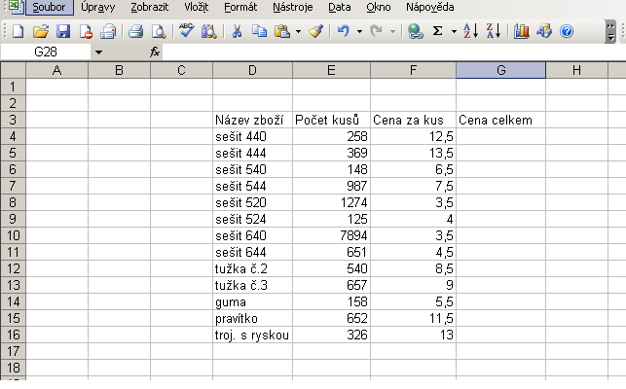

- Součet
Do buňky D17 napiš Celkem a pomocí vzorce počet kusů sečteme (nešvindluj, dá se to při kontrole poznat, jestli je to opsané nebo opravdu sečtené)
- Kurzor umísti do E17 a klikni do řádku na panelu nástrojů – začíná f(x) a napiš tam = . Pak z panelu nástrojů vyber nástroj „SUMA“ (vypadá jako hranatá trojka) a tím se ti za = napíše SUMA(E4:E16) tzn., že se tě počítač ptá, jestli chceš sečíst čísla z buněk E4 až E16 Když souhlasíš, potvrdíš Entrem, když ne, opravíš jméno buňky a výsledek se objeví v E17.
- Součin
Označ buňku G4, nahoru opět nezapomeň napsat =. Nyní je potřeba znásobit obsah buňky E4 a F4. Klikneme tedy do E4 (objeví se nám za =), napíšeme znak pro násobení * a klikneme do F4 a enter. Výsledek je hotový.
Abys nemusel stejným způsobem provádět součin u ostatních řádků, lze snadno získat další hodnoty do buněk ve sloupci G. Stačí dát kurzor na pravý dolní roh buňky G4 a táhnout až do G16. Výsledky se tam objeví.
- Součet
Již známým způsobem do buňky G17 sečti hodnoty z G4 až G16

- kontrola: pořádně si vše zkontroluj a ulož do svého home disku pod názvem zbozi

